Типы процессов
В Linux существует три основных типа процессов:
Процессы переднего плана (или «интерактивные процессы») — инициализируются и управляются с помощью терминального сеанса. Другими словами, необходимым условием для запуска таких процессов является наличие пользователя, подключенного к системе; они не запускаются автоматически как часть системных функций/служб. Когда команда/процесс выполняется на переднем плане, то они полностью занимают запустивший их терминал. Вы не сможете использовать другие команды, т.к. приглашение оболочки будет недоступно, пока данный процесс выполняется на переднем плане.
Фоновые процессы (или «автоматические процессы») — это процессы, не подключенные к терминалу; они не ожидают пользовательского ввода данных. Таким образом, другие процессы могут выполняться параллельно с процессом, запущенным в фоновом режиме, поскольку им не нужно ждать его завершения.
Демоны (англ. «daemons») — это особый тип фоновых процессов, которые запускаются при старте системы и продолжают работать в виде службы; они не умирают. Такие процессы запускаются как системные задачи (службы). Однако при этом они могут управляться пользователем через init-процесс (о котором мы поговорим чуть позже). Например, к демонам относится служба электронных сообщений sendmail и sshd (служба, принимающая от клиентов запросы на соединения по протоколу ssh). За исключением процесса init и некоторых других, процессы демонов обычно имеют окончание d в своем имени.

Как Linux идентифицирует процессы?
Поскольку Linux является многопользовательской системой, разные пользователи могут запускать различные программы, при этом каждый запущенный экземпляр программы должен быть однозначно идентифицирован ядром.
Процессы запущенной программы имеют уникальный пятизначный номер — PID (сокр. от «Process IDentificator» — «идентификатор процесса»), а также PPID (сокр. от «Parent Process IDentificator» — «идентификатор родительского процесса»). В связи с этим процессы дополнительно разделяют на две группы:
Родительские процессы — это процессы, которые во время своего выполнения создают другие процессы.
Дочерние процессы — эти процессы, создаваемые другими процессами во время своего выполнения.
Прародителем всех процессов в системе является процесс init (от англ. «initialization») — первая программа, которая выполняется при загрузке Linux и управляет всеми другими процессами в системе. init запускается самим ядром и всегда имеет PID = 1, поэтому у него в принципе нет родительского процесса.
Примечание: В любой момент времени в системе не существует двух процессов с одинаковым PID. Вновь создаваемому процессу может быть назначен ранее использованный свободный PID.

Состояния процесса в Linux
Когда процесс передает ядру запрос, который не может быть исполнен сразу же, то процесс «погружается в сон/ожидание» и «пробуждается», когда запрос может быть удовлетворен. В связи с этим, в зависимости от текущей ситуации, процесс, во время своего выполнения, может переходить из одного состояния в другое:
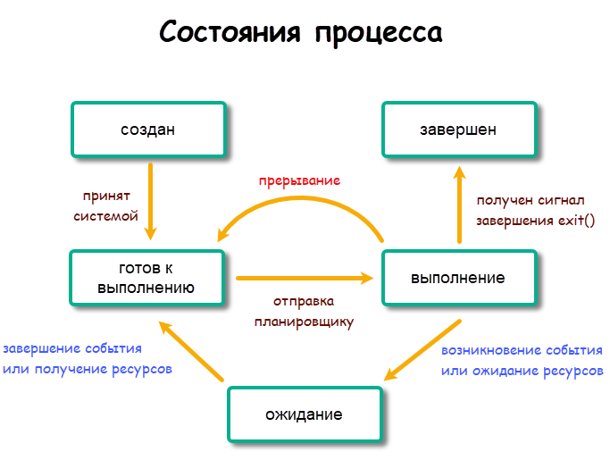
Рассмотрим основные состояния процесса:
Выполнение — процесс либо запущен (текущий процесс в системе), либо готов к запуску (ожидает передачи на выполнение процессору).
Ожидание — процесс ожидает наступления некоторого события (пользовательского ввода, сигнала от другого процесса и т.п.) или выделения системных ресурсов. Кроме того, ядро также различает два типа ожидающих процессов:
прерываемые ожидающие процессы — могут быть прерваны сигналами;
непрерываемые ожидающие процессы — процессы ожидают непосредственно на аппаратном уровне и не могут быть прерваны каким-либо событием/сигналом.
Завершен — процесс был остановлен, как правило, путем получения сигнала штатного завершения работы exit().
Зомби — иногда, когда родительский процесс убивается до завершения дочернего процесса, дочерние процессы становятся «осиротевшими», при этом в качестве нового родителя (с соответствующим изменением PPID) им назначается процесс init. Убитые процессы, но при этом все еще отображающиеся в таблице процессов, называются процессами зомби (они мертвы и не используются).

Как получить идентификатор (PID) процесса
Для отображения идентификатора нужного вам процесса можно использовать команду pidof, например:
$ pidof init
$ pidof bash
$ pidof systemd
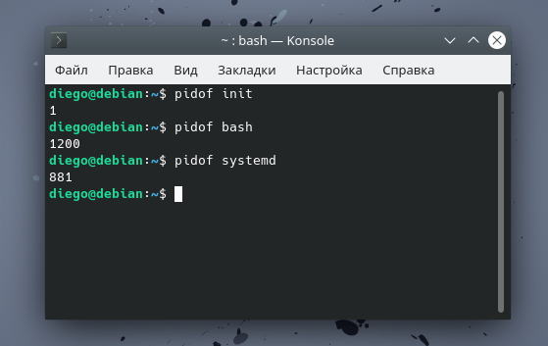
Примечание: На вышеприведенном скриншоте вы можете видеть, что процессу init назначен PID=1, а процессу systemd — PID=881, хотя системой инициализации в Debian является именно systemd. Детально о том, почему возникла такая путаница, читайте здесь.
Чтобы вывести PID и PPID текущей оболочки, выполните:
$ echo $$
$ echo $PPID
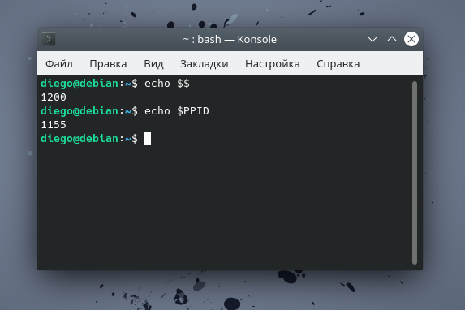

Запуск интерактивного процесса в Linux
Как только вы выполните какую-нибудь команду или программу (например, firefox), она создаст в системе соответствующий процесс. Вы можете запустить процесс переднего плана (он будет подключен к терминалу, ожидая пользовательского ввода) следующим образом:
$ firefox
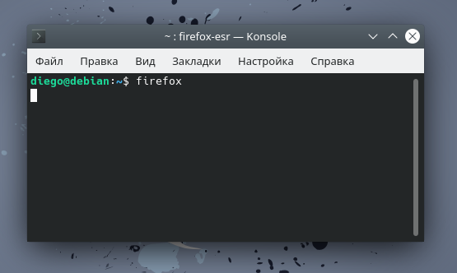

Запуск фонового процесса в Linux
Запуск процесса в фоновом режиме полезен только для программ, которые не нуждаются в пользовательском вводе (через оболочку). Перевод задания в фоновый режим обычно выполняется, когда ожидается, что выполнение задания займет много времени.
Кроме этого, в оболочку встроена утилита управления заданиями jobs, которая позволяет легко управлять несколькими процессами, переключая их между передним планом и фоновым исполнением. Также, с помощью jobs процессы могут быть сразу запущены в фоновом режиме.
Чтобы запустить процесс в фоновом режиме, используйте символ & после имени запускаемой программы. В этом случае процесс не будет принимать пользовательский ввод, пока не переместится на передний план:
$ firefox &
$ jobs
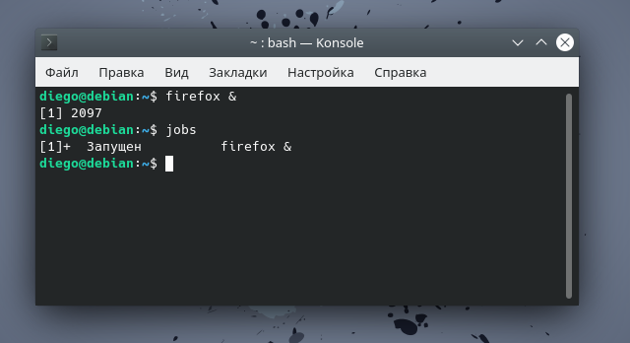
Вы также можете отправить процесс в фоновый режим, приостановив его с помощью сочетания клавиш Ctrl+Z. Данное сочетание клавиш отправит процессу сигнал SIGSTOP, тем самым переведя его в режим ожидания:
$ firefox #После Enter нажмите Ctrl+Z
$ jobs
Чтобы продолжить выполнение вышеупомянутой приостановленной команды в фоновом режиме, используйте команду bg (от англ. «begin»):
$ bg
Чтобы отправить фоновый процесс на передний план, используйте команду fg (от англ. «foreground») вместе с идентификатором задания следующим образом:
$ jobs
$ fg %1
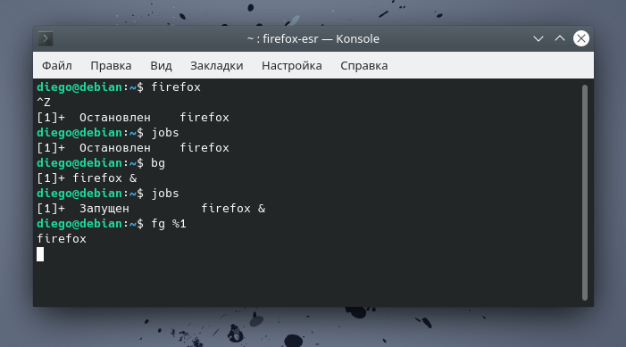

Отслеживание активных процессов
Существует несколько различных инструментов для просмотра/перечисления запущенных в системе процессов. Двумя традиционными и хорошо известными из них являются команды ps и top.

Команда ps
Отображает информацию об активных процессах в системе, как показано на следующем скриншоте:
$ ps
$ ps -e | head #(head – фильтр, отображающий только первые 10 строк вывода команды "ps -e")
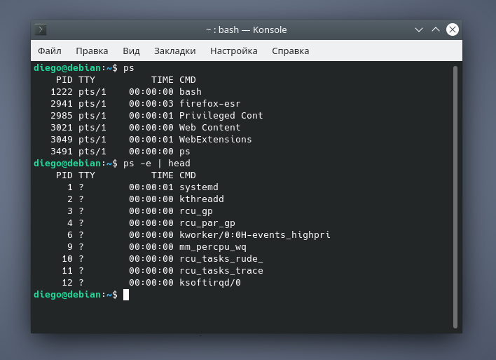
Для получения дополнительной информации о процессах, запущенных текущим пользователем, применяется опция -f:
$ ps -f
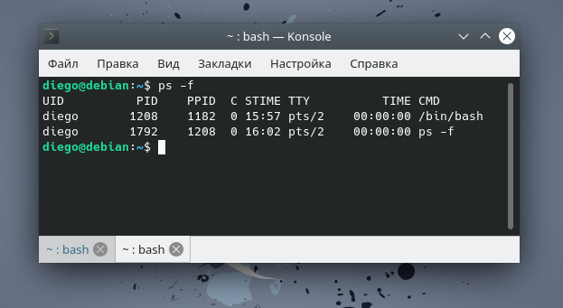
Столбцы, присутствующие в выводе команды ps, имеют следующие значения:
UID — идентификатор пользователя, которому принадлежит процесс (тот, от чьего имени происходит выполнение).
PID — идентификатор процесса.
PPID — идентификатор родительского процесса.
C — загрузка CPU процессом.
STIME — время начала выполнения процесса.
TTY — тип терминала, связанного с процессом.
TIME — количество процессорного времени, потраченного на выполнение процесса.
CMD — команда, запустившая этот процесс.
Также можно отобразить информацию по конкретному процессу, используя команду ps -f [PID], например:
$ ps -f 1208
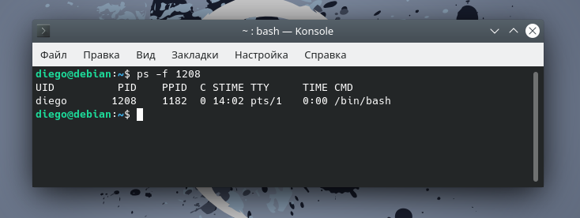
Есть и другие опции, которые можно использовать вместе с командой ps:
-a — показывает информацию о процессах по всем пользователям;
-x — показывает информацию о процессах без терминалов;
-u — показывает дополнительную информацию о процессе по заданному UID или имени пользователя;
-e — отображение расширенной информации.
Если вы хотите вывести вообще всю информацию по всем процессам системы, то используйте команду ps –aux:
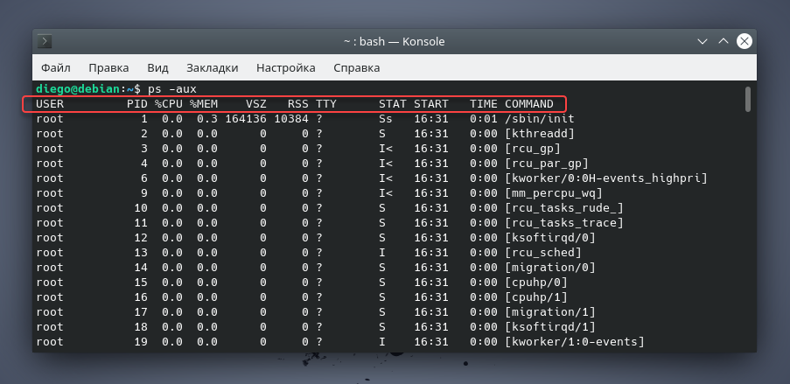
Обратите внимание на выделенный заголовок. Команда ps поддерживает функцию сортировки процессов по соответствующим столбцам. Например, чтобы отсортировать список процессов по потреблению ресурсов процессора (в порядке возрастания), введите команду:
$ ps -aux --sort=%cpu
Результат:
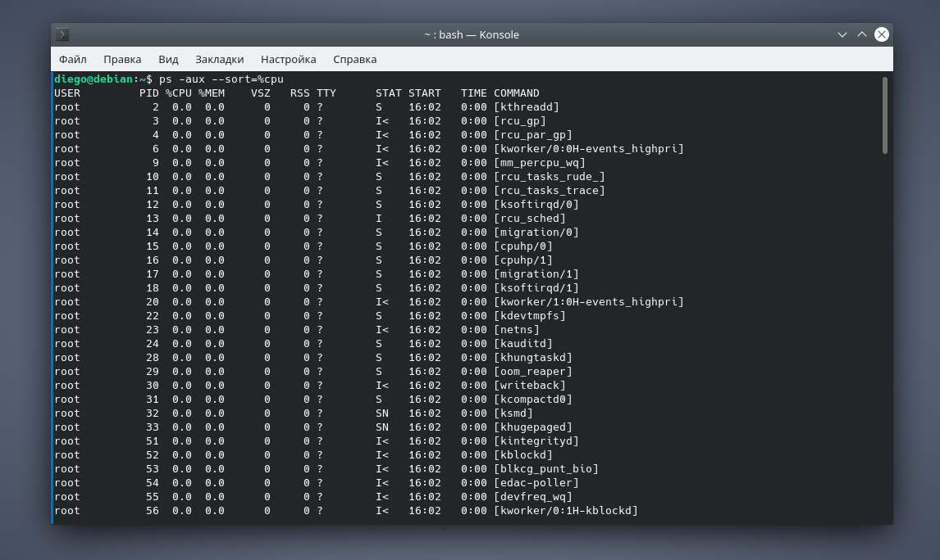
Если вы хотите выполнить сортировку по потреблению памяти (в порядке убывания), то добавьте к имени интересующего столбца знак минуса:
$ ps -aux --sort=-%mem
Результат:
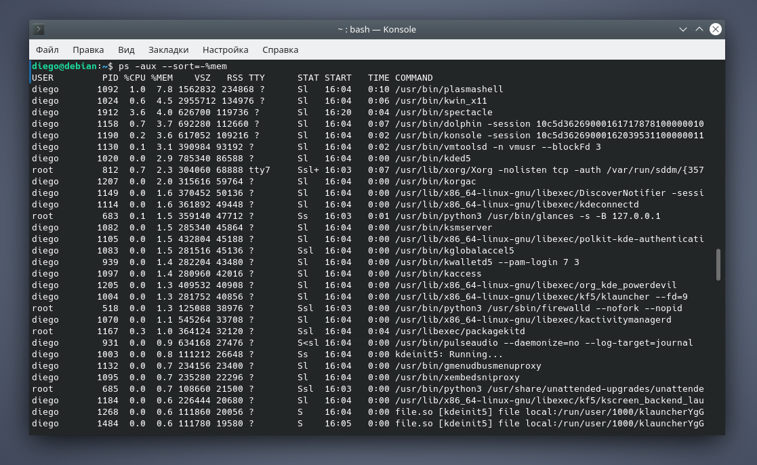
Еще один очень популярный пример использования команды ps — это объединение её и команды grep для поиска заданного процесса по его имени:
$ ps -aux | grep bash
Результат:
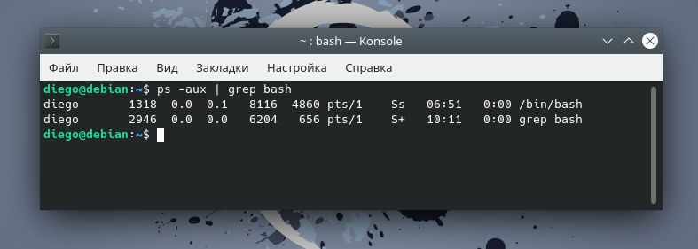

Команда top
Команда top отображает информацию о запущенных процессах в режиме реального времени:
$ top
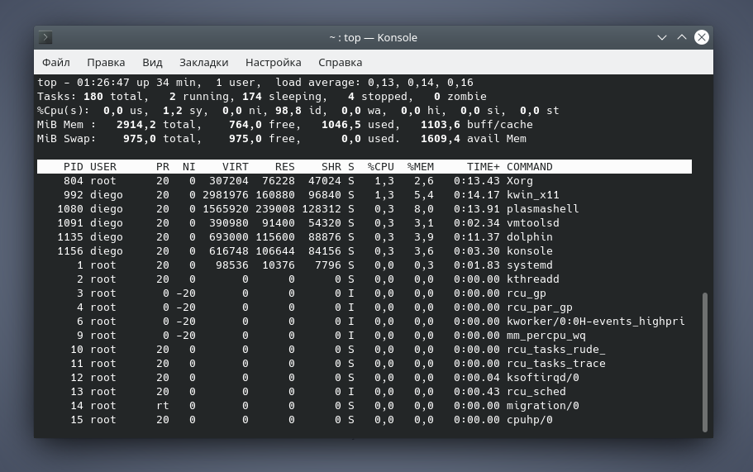
Рассмотрим детально:
PID — идентификатор процесса.
USER — пользователь, которому принадлежит процесс.
PR — приоритет процесса на уровне ядра.
NI — приоритет выполнения процесса от -20 до 19.
VIRT — общий объем (в килобайтах) виртуальной памяти (физическая память самого процесса; загруженные с диска файлы библиотек; память, совместно используемая с другими процессами и т.п.), используемой задачей в данный момент.
RES — текущий объем (в килобайтах) физической памяти процесса.
SHR — объем совместно используемой с другими процессами памяти.
S (сокр. от «STATUS») — состояние процесса:
S (сокр. от «Sleeping») — прерываемое ожидание. Процесс ждет наступления события.
I (сокр. от «Idle») — процесс бездействует.
R (сокр. от «Running») — процесс выполняется (или поставлен в очередь на выполнение).
Z (сокр. от «Zombie») — зомби-процесс.
%CPU — процент используемых ресурсов процессора.
%MEM — процент используемой памяти.
TIME+ — количество процессорного времени, затраченного на выполнение процесса.
COMMAND — имя процесса (команды).
Также в сочетании с основными символами состояния процесса (S от «STATUS») вы можете встретить и дополнительные:
< — процесс с высоким приоритетом;
N — процесс с низким приоритетом;
l — многопоточный процесс;
+ — фоновый процесс;
s — лидер сессии.
Примечание: Все процессы объединены в сессии. Процессы, принадлежащие к одной сессии, определяются общим идентификатором сессии — идентификатором процесса, который создал эту сессию. Лидер сессии — это процесс, идентификатор сессии которого совпадает с его идентификаторами процесса и группы процессов.

Команда glances
Команда glances — это относительно новый инструмент мониторинга системы с расширенными функциями:
$ glances
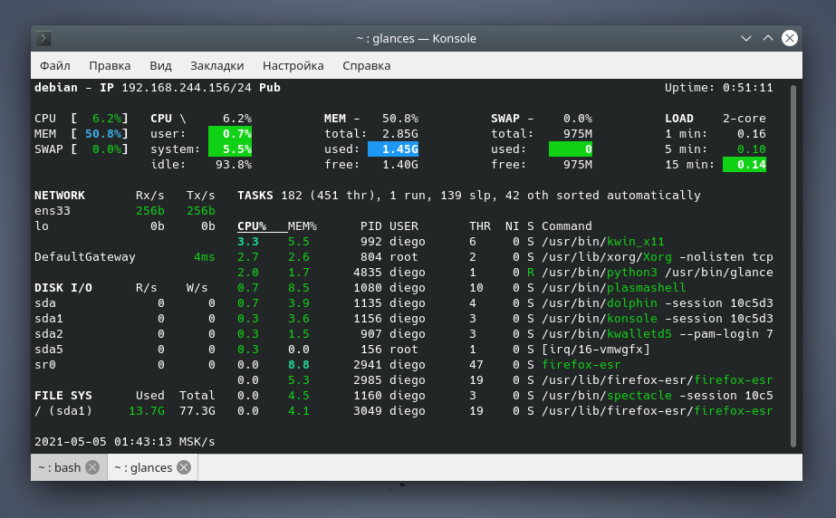
Примечание: Если в вашей системе отсутствует данная утилита, то установить её можно с помощью следующих команд:
RHEL/CentOS/Fedora
$ yum install -y glances
Debian/Ubuntu/Linux Mint
$ sudo apt-get update
$ sudo apt-get install glances

Управление процессами в Linux
Также в Linux присутствуют некоторые команды для управления процессами:
kill — посылает процессу сигнал завершения работы;
pkill — завершает процесс по его имени;
pgrep — ищет процесс по его имени (и, опционально, по имени запустившего его пользователя);
killall — завершает все активные процессы.
Ниже приведены несколько основных примеров их использования:
$ pgrep -u diego firefox
$ kill 6516
$ pgrep -u diego firefox
$ pgrep -u diego glances
$ pkill glances
$ pgrep -u diego glances
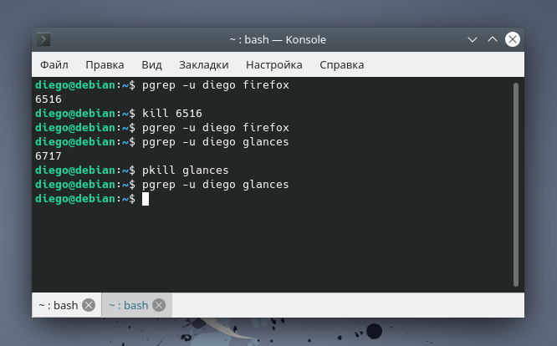

Отправка сигналов процессам
Основополагающим способом управления процессами в Linux является отправка им соответствующих сигналов. Для перечисления списка всех доступных сигналов, введите команду:
$ kill -l
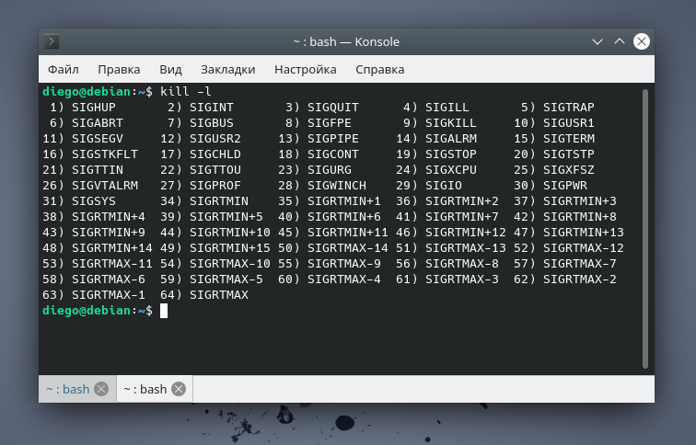
Чтобы отправить процессу нужный сигнал, используйте команды kill, pkill или pgrep, о которых мы упоминали ранее. Но программы могут реагировать на сигналы только в том случае, если они запрограммированы на распознавание этих сигналов.
Большинство сигналов предназначены для внутреннего использования системой или для программистов, когда они пишут код. Ниже приведены наиболее полезные сигналы:
SIGHUP (1) — отправляется процессу, когда его управляющий терминал закрыт.
SIGINT (2) — отправляется процессу управляющим терминалом, когда пользователь прерывает процесс нажатием клавиш Ctrl+C.
SIGQUIT (3) — отправляется процессу, если пользователь посылает сигнал выхода Ctrl+D.
SIGKILL (9) — этот сигнал немедленно завершает (убивает) процесс, и процесс не будет выполнять никаких операций очистки за собой.
SIGTERM (15) — сигнал завершения программы (отправляется командой kill по умолчанию).
SIGTSTP (20) — отправляется процессу управляющим терминалом с запросом на остановку; инициируется пользователем нажатием клавиш Ctrl+Z.
Ниже приведены примеры команды kill для уничтожения приложения firefox с помощью PID, после его зависания:
$ pgrep -u diego firefox
2275 #ответ терминала
$ kill 9 2275
или
$ kill -KILL 2275
или
$ kill -SIGKILL 2275
Чтобы убить приложение, используя его имя, применяются команды pkill или killall, например:
$ pkill firefox
или
$ killall firefox

Изменение приоритета процесса
В системе Linux все активные процессы имеют определенный приоритет выполнения, задаваемый так называемым nice-значением. Процессы с более высоким приоритетом обычно получают больше процессорного времени, чем процессы с более низким приоритетом. Однако пользователь с root-правами может повлиять на это с помощью команд nice и renice.
Узнать значение приоритета команды можно по выводу команды top (столбец NI):
$ top
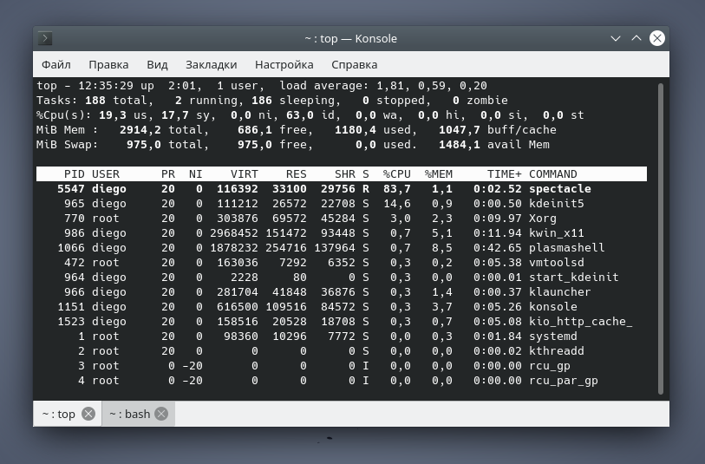
Используйте команду nice, чтобы задать NI-значение для запускаемого процесса. Имейте в виду, что обычные пользователи могут задавать данный параметр в диапазоне от 0 до 20 тем процессам, которыми они владеют. Только пользователь root может использовать отрицательные значения приоритета.
Чем больше nice-значение, тем меньшим приоритетом будет обладать процесс. Например, вы можете задать приоритет для запускаемого процесса следующим образом:
$ nice -n 10 firefox
Чтобы изменить приоритет уже запущенного процесса, используйте команду renice следующим образом:
$ renice +8 5547
$ renice +8 1151

